שִׁירַת דְּבוֹרָה
שׁוֹפְטִים פֶּרֶק ה'

1. לְאֵיזוֹ שִׁירָה דּוֹמֶה מִבְנֶה שִׁירַת דְּבוֹרָה? ___________________

2. בֵּאוּרֵי מִלִּים:
מְתַח קָוִים בֵּין הַמִלִּים שֶׁל הַפָּסוּק לְבֵין פֵּירוּשֵׁיהֶן:
וַתָּשַׁר דְּבוֹרָה (פָּסוּק א') | הָיָה מוּכָן לִמְסוֹר נַפְשׁוֹ וְלַמוּת בַּמִלְחָמָה
הַאֲזִינוּ רֹזְנִים (פָּסוּק ג') | 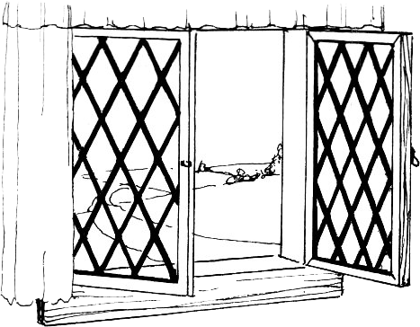  דְּבוֹרָה שָׁרָה
אֳרָחוֹת, נְתִיבוֹת (פָּסוּק ו') | הִסְתַכְּלָה בַּחָלוֹן וּבָכְתָה
חֵרֵף נַפְשׁוֹ לָמוּת (פָּסוּק י"ח) | דְּרָכִים
הָלְמָה סִיסְרָא (פָּסוּק כ"ו) | הַקְשִׁיבוּ, שָׂרִים
בְּעַד הַחַלּוֹן נִשְׁקְפָה וַתְּיַבֵּב (פָּסוּק כ"ח) | הִכְּתָה אֶת סִיסְרָא

3. אֵיזֶה מַעָמָד מְיוּחָד מַזְכִּירָה דְּבוֹרָה בִּפְסוּקִים ד'-ה'? (הָקֵף בְּעִגּוּל אֶת הַתְּשׁוּבָה הַנְכוֹנָה):
א. כִּיבּוּשׁ הַכֹּתֶל הַמַעֲרָבִי. ג. קְרִיעַת יָם סוּף.
ב. פְּגִישַׁת יַעֲקֹב וְעֵשָׂו. ד. מַתָן תּוֹרָה.

4. מֶה עַשָׂה נַחַל קִישׁוֹן לַכְּנָעַנִים? (פָּסוּק כ"א) ________________________

5. מַה בִּקֵשׁ סִיסְרָא וּמַה נָתְנָה יָעֵל? כְּתוֹב בִּלְשׁוֹן הַפְּסוּקִים:
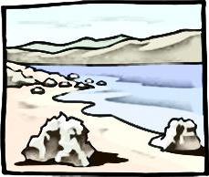
"__________ __________ __________ __________"

6. כַּמָה שָׁנִים שָׁקְטָה הַאָרֶץ לְאַחַר מִכֵּן (פָּסוּק ל"א)? ______________

7. הַשְׁלַמָת פְּסוּקִים:
- "בִּימֵי יָעֵל __________ __________" (פָּסוּק ו')
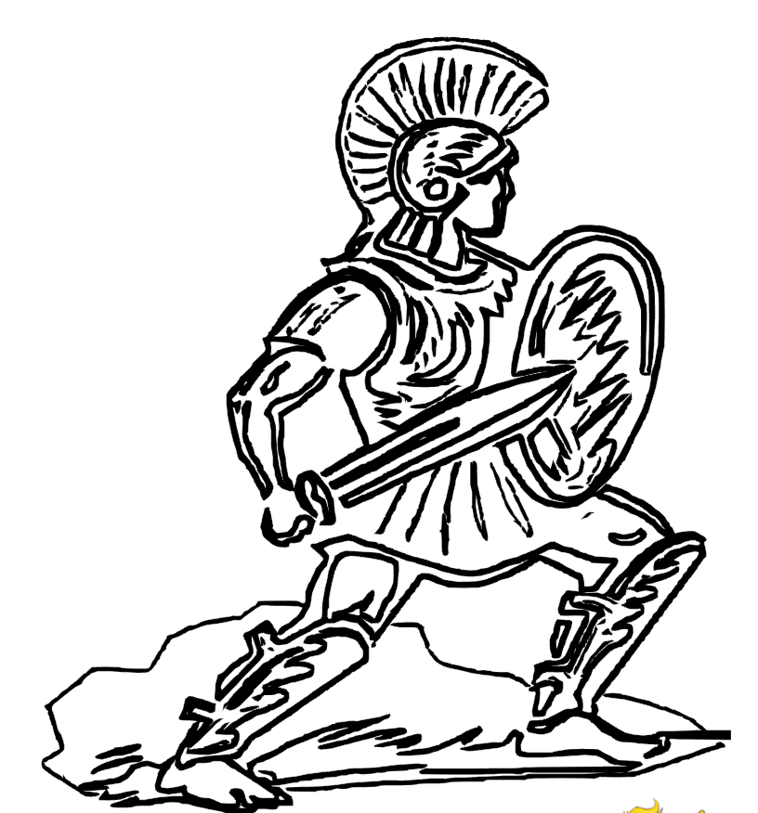
- "הַמִּתְנַדְּבִים _________ _________ ה'" (פָּסוּק ט')
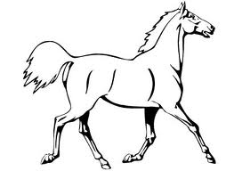
- "עוּרִי עוּרִי דְּבוֹרָה _________ _________ _________ _________" (פָּסוּק י"ב)
- "אָשֵׁר יָשַׁב ____________ ____________" (פָּסוּק י"ז)
- "זְבֻלוּן עַם _________ _________ _________
וְנַפְתָּלִי _________ _________ _________" (פָּסוּק י"ח)
כֵּן יֹאבְדוּ כָל אוֹיְבֶיךָ ה'!

